核心素养下初中英语写作教学的多元化策略探究

胡 粤

**摘要：**本文在“核心素养”教育理念指导下，对现阶段初中英语写作教学模式进行反思，试图结合初中生在现阶段写作方面呈现的主要问题，深度剖析其成因，探索出适宜信息时代发展的初中英语写作教学策略：本文从阅读材料的有效使用、思维导图模式的对文章框架的有效构建以及自主学习平台的有效运用三方面进行阐述，试图通过多元化策略培养学生完善的综合语言运用能力及良好的思维品质。

**关键词：**核心素养 初中英语 写作教学

**一.”核心素养”在初中英语教学中的思想指导**

新课程理念提出：“中学阶段，英语课程的整体目标为培养学生的综合语言运用能力”。 中国研究学者结合我国现阶段的教育目标、教育文化背景、教育需求，对我国的中学生学情进行了剖析，将国外现阶段关于“核心教育”的研究成果借鉴到我国的教育理论研究中。北京师范大学外文学院英语外语教育与教师教育研究所王蔷教授提出，“英语学科的核心素养主要由英语能力，思维品质，文化意识和学习能力四方面构成。学生以主题意义探究为目的，以语篇为载体，在理解和表达的语言实践活动中，融合知识学习和技能发展，通过感知、预测、获取、分析、概括、比较、评价、创新等思维活动，构建结构化知识，在分析问题和解决问题的过程中发展思维品质，形成文化理解，塑造学生正确的人生观和价值观，促进英语学科核心素养的形成和发展”。

在初中阶段的英语教学过程中，依然要秉承着新课程理论提出的“以学生自主学习为主，教师教授为辅”的理念，结合核心素养的理念，学生对于英语学习的动机素养需要在教师的任务设定，及课程环节设计中引导、培养及形成。学生学习的主观能动性以及自主探究的学习动机，应该以怎样的“教学策略实施”、“任务布置”、以及“学生学习成果反馈机制”来实现中学英语“综合语言运用能力”的培养，是本文需要探究的。

**二．现阶段初中生英语写作呈现的问题探究**

随着互联网时代的到来，中学生的学习结构与知识获取渠道的多元化促使学生逐渐在课余生活中失去“阅读”的兴趣，快捷地获取所需信息及强大信息库使学生逐渐丧失“独立思考”的能力，因此基于此现状，中学生在英语写作方面呈现了以下共性的问题：

1. **应试教育背景下促使学生成为“翻译官”**

随着素质教育的广泛开展，某些地区中考写作题目的设置偏向于在某一特定主题（话题）的基础上，展开细化的观点内容梳理，首段甚至尾端均已给出，由学生接龙续写语句，完成信息点的“翻译”及适当拓展。

为了顺应考纲以及考试“写作”该项的出题思路，教师在日常教学中对训练思路的把握以及写作能力的培养均建立在将已有的语句进行“翻译”的基础之上。部分循规蹈矩的中学英语教师，不敢于尝试“开放式”的，仅给予“主题”的开放式写作能力训练，促使学生缺乏遣词造句的能力，以及未形成一定的在“主题”局限下的思维发散能力及信息拓展能力。

除此之外，为顺应中考思路，各区县中考模拟考的范文也仅给予最规范的给予信息点的“翻译”，注重句式结构的丰富，适当的内容拓展。建议在其基础上，为学生在范文中呈现出美文美句，谚语名言作为过渡句的引用，或者丰富的词汇及句式的使用。以培养学生对语言的“美”的追求，以促进语言能力的培养及发展。

**（二）中式英语表达方式，忽略英文表达习惯及句式结构**

信息化的发展，促使学生喜欢食“嗟来之食”，学生在完成教师布置的课后 “写作”一项时，对于语篇中出现的“难句”采取运用软件翻译手段，例如“百度翻译”，“有道翻译”等搜索引擎或手机App。呈现问题一，基于搜索引擎下的翻译软件不具备分析能力，仅可提供不符合句式结构的“片段组合”译法；呈现问题二，学生受母语语言习得影响，直接将所查询到的英文单词加以替换，而忽略英文词汇的词性、搭配、词块、意群的使用习惯，词不达意，贻笑大方。

**（三）学生缺乏良好的写作习惯，教师缺乏激发学生写作兴趣及持之以恒的有效方法**

核心素养要求“以语篇为载体，构建创新的思维活动”，以“词汇”为基础，加强语篇的结构意识，内容的深度挖掘，而非过度着眼于“语法”中不读清句意便可准确作答的应试技巧的传授。部分教师过度关注“单项选择”的15分，而非占同样分值的“写作”一项。

教师在任务布置后是否给予学生及时的写作问题反馈，写作周期是否平均化，学生是否可以在每个模块话题结束后都可以有写作方面能力的培养及提升，又将采用怎样的教学策略来激发学生的写作兴趣及写作潜能，是核心素养下初中写作课程策略研究的重中之重。

**三．核心素养下初中英语写作教学的多元化策略**

**（一）阅读材料的灵活使用，以诵读促进写作能力的培养**

“人的语言习得行为按其自身发展过程可分为以模仿为主的习得阶段和以创新为主的习得阶段”。以阅读素材为基础，培养学生注重模仿语篇中的词汇使用、词块使用及衔接、句式结构的丰富性。教师可以基于相关主题的文本素材，灵活地设计便于学生着手，且可以具有“过程性”体现的写作指导教学环节。

以外研社版九年级上册Module 6 Problems 课程为例，该模块的主题为“解决学生在学习生活中遇到的问题”，结合核心素质中“学生以主题意义探究为目的，以语篇为载体，在理解和表达的语言实践活动中，融合知识学习和技能发展”的理念，第一课时设计为阅读的新授课，学生在掌握语言知识（词汇、短语、句型）的基础之上，对语篇素材内容进行梳理，注重培养学生语篇结构的意识。例如，可以引导学生整理“解决问题型”文章中“提出建议”的句型都有哪些，且注重写作中丰富句子的句式结构。试图结合本模块话题，选取阅读素材中的语句，编写到写作题目中，其目的主要为以下两方面：首先，使学生切身体会到“以诵读促写作”的有效性；其次，培养学生由语言知识的被动接受，内化为自己的语言表达体系，并得以输出的综合语言运用能力，进而在语言输出环节形成“思维品质”，进而树立正确的人生观，价值观，体现生命教育的意义。

**（二）建立“思维导图”的思维模式，有效构建文章框架**

思维导图是“一种图文结合的有效技术，也是一种关系图。”在初中英语写作教学中巧妙利用其梳理文章内容层次及语篇结构，便于培养学生的发散性思维及逻辑思维。教师引导学生在审题的基础上，自主绘制的“思维导图”，初步建立文章的写作框架，并结合词块，语块构成简单句，在句式结构的设计上尽可能多样化，逐层修改完善，以培养学生较为完成的语篇结构意识，逐步提升学生的写作能力及思维逻辑能力。

以2015年天津市河北区一模考试试题为例，结合“思维导图”策略，阐述“网购利与弊”为主题的文章的写作教学策略。

Online Shopping

First of all,

First of all,

只看见图片，看不到实物

可以随时购物

Disadvantages

Advantages

What’s more,

What’s more,

Last but not least,

衣服不能试穿

In addition,

足不出户，节省时间

商品便宜，可以省钱

不够安全

首先，结合题目，引导学生学会审题，人称，时态需要第一时间确定。

其次，建立文章篇章结构（如图三所示），本文属于对立观点题，应从优点及缺点两方面进行阐述，分析文章主题，引导学生建立篇章结构意识，罗列出逻辑关系词，建立文章框架。

第三，细化信息内容，结合话题选择所需要的词块及语块，分析语句，从句式多样化角度出发，修改简单句，使其具有丰富的句式结构，为文章增色。

第四，结合思维导图对篇章结构的设计，添入衔接对立观点的“过渡句”，注意主题的升华，在文章信息内容提示的基础上，教师注重培养学生拓展思维的能力，适度丰富文章内容，注意要紧密围绕观点适度拓展。

综上所述，利用“思维导图”的模式，即实现课程标准提倡的“提高学生用英语获取信息、处理信息、分析问题和解决问题的能力，逐步培养学生用英语进行思维和表达的能力”。对于学生而言，在审题的基础上，对文章框架的建立，对文章内容，逻辑关系的梳理，句式结构的运用，真正实现了自主探究中形成对问题的分析及解决的能力，逐渐形成思维素质，实现语言的实践能力。

**（三）结合信息化手段，巧用“批改网”，促进学生的学习动机**

随着信息化时代的发展，中学教学领域也迎来了“大数据”的时代，越来越多的英语教师将大数据的使用运用到辅助教学手段中，如：一起作业app，vhomework在线网络作业平台，批改网等多元化的辅助教学平台逐渐实现“以生为本”的教学理念，与此同时，中学生的学习动机素养也在逐渐形成，逐渐将被动的接受型学习模式转化为自主学习，探究式学习方式，促使其试图在语言实践中自主解决问题，并通过与平台互动，感官上直接受到刺激，形成

自主探索式学习模式，促进学习动机的形成，进而对语言综合运用能力产生兴趣。

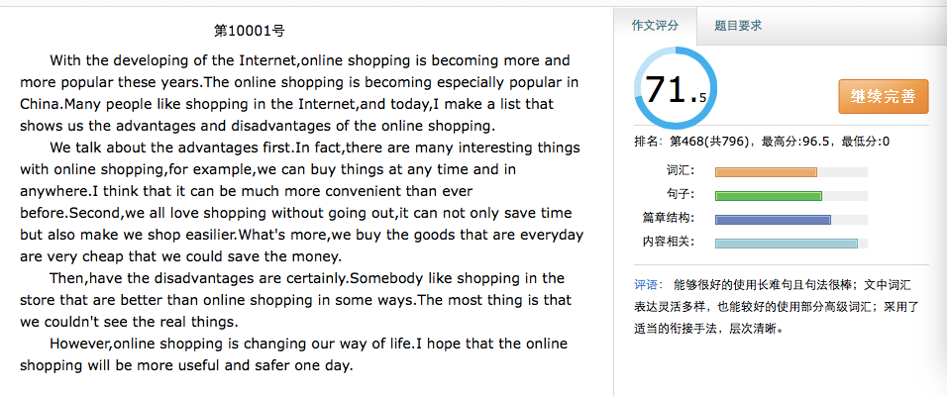

**（图一）**

以外研社版九年级上册 Module 9 Great Inventions的第三课时写作课作业布置为例，阐述批改网的使用，对于初中生学习动机素养的形成及语言输出能力培养的有效性。首先，教师结合本模块的主题为学生布置符合中考思路的写作题目，并细化信息提示；其次，学生通过批改网平台获取教师预先布置的作业，如（图一）所示，学生自主输入自己撰写的文章，选择提交，系统自动给予分数的评价，由于题目已被细化，便于与其他同学进行比较。系统结合学生的作答情况，准确地评分，并细化到“词汇，句子，篇章结构，内容相关”到评价，准确评价出该生“能够很好地使用长难句且句法很棒，词汇表达灵活多样，适当的衔接手法，层次清晰。”学生通过自主学习方式，获取及时的反馈评价，较大程度上刺激其学习兴趣，学生的动机素养达成，逐渐促进思维素养的培养及形成。



**（图二）**

如图二所示，该平台及时将学生在语篇中出现的问题及时指正，如拼写错误，搭配错误，主谓一致问题，中式英语习惯表达等错误；并对学生语言知识运用给予准确的评价，甚至延伸至近义词汇，词块及句式结构的如何准确使用，为学生语言知识的积累起到有效的辅助作用。

因此，教学手段的多样性，有助于中学生学习动机的形成；教学手段的延展性，促使一部分内向的同学尝试探索，并在自主探究中及时发现问题，解决问题，将课堂灵活地运用到课后任务中，进而在理解和语言表达的实践中，全面实现语言综合能力的达成。

**四．小结**

在初中英语写作教学中，学生循规蹈矩的信息输出，语言整合并不可以实现满分成绩的突破，本质上是学生不具备完善的思维能力素质。思维能力的培养，需要潜移默化在常态教学环节中，无论是听说课还是阅读课，给予学生小组合作的机会，在语言实践中开拓相关话题的内容延伸，阅读课充分利用任务型的教学方法，引导学生整合语言，梳理表达内容，以句式结构的丰富性作为出发点，培养学生遣词造句的能力，并试图将话题设置为半开放性，在写作教学中，注重在信息提示的基础上，培养学生基于原有内容进行适度拓展，给予学生发散思维的机会，进而实现能力素质的培养。